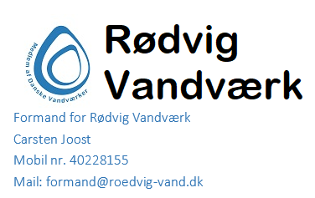

Nyhedsbrev nummer 2.
Rødvig den 25-2-2026
- Information fra Formanden
Som tidligere nævnt har vi i bestyrelsen besluttet at udsende nyhedsbrev 4 gange årligt og dette er så nr 2.
Nyhedsbrevet vil ligge på Rødvig Vandværks hjemmeside.
Vi kommenterer fortsat ikke på opslag, der skrives på Facebook, men er der aktuelle problemer med vandforsyningen, kan vi godt finde på at skrive om det der. Ellers har vi jo en velfungerende SMS ordning, der er gratis for andelshaverne.
Driften af Vandværket foregår stille og roligt uden de store udfordringer og på trods af den strenge vinter har der kun været to brud på ledningsnettet siden sidste nyhedsbrev.
- Status fra Kasserer
Beslutningen om at trække bogholderiet hjem til kontoret igen har vist sig som en god handling.
Vi opfordrer stadig alle til at benytte sig af Betalingsservice (BS). Med virkning fra 2027 vil en postbesørgelse komme til at koste min. 50 kr. i gebyr.
Vandværkets regnskab viser pt. et pænt overskud.
- Nødgenerator
Punktet medtages som tidligere nævnt på den kommende Generalforsamling.
- BNBO
Der er nu indgået de nødvendige frivillige aftaler om ordningen med de tre aktuelle lodsejere og udgiften forventes at være på ca. 120.000 kr. årligt. Beløbet er indregnet i den aktuelle vandafgift.
- Vandkvalitet og indvinding
Der er udført de krævede vandanalyser og alt ser pænt ud. Rapporterne er tilgængelige på Vandværkets hjemmeside.
- Generalforsamling
Det er jo her i marts vi skal holde Generalforsamling, så måske på gensyn?

Med venlig hilsen
Formand Carsten Joost

